1. **Теоретичен анализ и решение на поставената задача**
   1. **Аrduino**

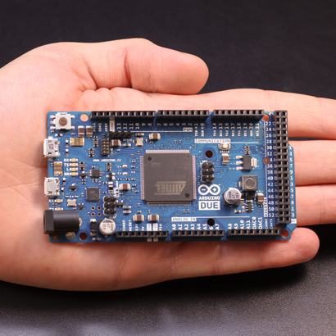Arduino е платформа за софтуерна и хардуерна разработка с отворен код. Представлява просто микропроцесорна система със среда за разработка на софтуер за нея. Тя е предназначена за всеки, който иска да създава интерактивни обекти или среди. Arduino разполага с множество сензори, дигитални и аналогови входове и изходи и може да се използва за контролиране на светлини, мотoри и всякакви разнообразни обекти и системи за управление.

Процесорът може да се програмира със средата на Ардуино или чрез различни инструменти . Хардуерно Ардуино е AVR платка за разработка. Може да се използва AVR C или C++ със avr-gcc и avrdude или AVR Studio. Проектите на Ардуино могат да същестуват самостоятелно или да комуникират със софтуер на компютър, друго Ардуино или друга платка със сензори.

Схемите на платките и софтуерът могат да бъдат закуперни или да се свалят безплатно и се разпространяват чрез лиценз за отворен код. Всеки е свободен да ги адаптира към собствените си нужди.

Има много други микропроцесорни системи, като Parallax Basic Stamp, MIT’s Handyboard, AVR Atmel Starter Kits, които предлагат подобни функционалности. Всички те опростяват процеса на работа с микроконтролери, но Ардуино предлага някой предимства за предподаватели и студенти.

* Достъпна цена. Платките на Ардуино са сравнително евтини с тези на конкуренцията. Най-евтиният вариант е да си я направиш сам и в интернет е пълно с информация по въпроса. При желание винаги могат да се закупят като цените са под 50 долара.
* Крос-платформен софтуер. Ардуино работи и на трите операционите системи Windows, Mac и Linux.
* Проста и достъпна програмна среда. Средата за програмиране на Ардуино е лесна и функционална за изпозлване както от начинаещи, в същото време и от напреднали. Тя е базирана на Processing Programming Environment(PPE).
* Отвoрен код. Софтуерът на Ардуино е публикуван като отворен код и е с възможности за разработване на допълнителен функционалности. Той е базиран на езика за програмиране на процесори на Атмел - AVR C.
* Хардуерни възможности. Ардуино е базирана на процесорите на Атмел Atmega8 и Атмега168. Схемите са публикувани под Creative Common License. Напреднали потребители могат да добавят функционалности и да разширят възможностите и да подобряват Ардуино. Потребителите без много опит могат да експериметират с версии за разработваща платка и да разберат кое как работи, чрез минимални средства.

Всичко това прави Ардуино идеалната среда за разработка на софтуер и хардуер, по лесен и достъпен начин и му печели „Honorary Mention” в Digital Communities section от 2006 Ars Electronica Prix.

* 1. **Arduino Mega2560**

Един от основните, най-използвани и функционални продукти на Ардуино е Ардуино Мега2560 - микроконтролерна платка за разработка базирана на процецорът на Атмел ATMega2560. Тя има 54 дигитални входно изходни пина. От тях 15 могат да се използват за широчинно импулсна модулация, 16 аналогови входа, 4 UART-та, 16 MHz кристален резонатор и USB порт.

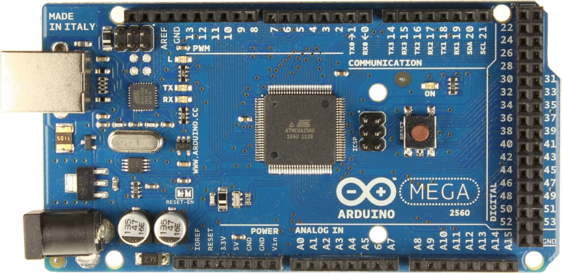

* + 1. **Процесор Мега 2560**

|  |  |
| --- | --- |
| Кратко обобщение на процесора | |
| Процесор | ATmega2560 |
| Работен волтаж | 5V |
| Цифрови(I/O) входове | 54 ( от който 15 се използват със ШИМ) |
| Аналогови Входове | 16 |
| Ток на I/O пин | 40 mA |
| Ток при 3.3V на I/O пин | 50 mA |
| Памет | 256 KB от които 8 KB се използват от bootloader |
| SRAM | 8 KB |
| EEPROM | 4 KB |
| Максимална производителност | 16 MHz |

**Ардуино 2560 разполага с 256KB памет за съхранение на код. От тях 8KB се използват за bootloader. Също така процесора разполага с 8 KB SRAM и 4KB EEPROM.**

* + 1. **Входове и Изходи**

**Всеки от 54-те пина на Мега256 може да бъде използван като вход или изход. Работният им волтаж е 5 волта. Всеки пин може да предава или да приеме максимум 40 мА и има вътрешен пул-ъп резистор от 20-50 кОм. Някой от пиновете имат специални функции:**

* **UART**

**Serial: 0 (RX) and 1 (TX);**

**Serial 1: 19 (RX) and 18 (TX)**

**Serial 2: 17 (RX) and 16 (TX)**

**Serial 3: 15 (RX) and 14 (TX)**

**Използват се за приемане (RX) и изпращане (TX) TTL данни.**

* **Външни прекъсвания**

**2 (interrupt 0)**

**3 (interrupt 1)**

**18 (interrupt 5)**

**19 (interrupt 4)**

**20 (interrupt 3)**

**21 (interrupt 2)**

**Тези пинове могат да се конфигрират да активират прекъсване при различни събития на пина, като промяна на стойност, нулева стойност(low value) или rising or falling edge.**

* Широчинно импулсна модулация

2 до 13 пин

44 до 46 пин

Позволяват ШИМ с 8-битова резолюция.

* SPI

**50 (MISO)**

**51 (MOSI)**

**52 (SCK)**

**53 (SS)**

**Тези пинове осигурят SPI комуникация. Чрез нея може да се програмира процесора или да се комуникара с различни устройства или процесори.**

* **I2C**

**20(SDA)**

**21(SCL)**

Mega2560 разполага с 16 аналогови входа, всеки от който разполага с 10 битова резолюция предлагаща 1024 различни стойности. Те измерват от маса до 5 волта. Възможно е промяна на тяхната горна граница чрез пинът AREF.

### Комуникация

Ардуино Мега2560 разполага с разнообразни начини за комуникация с различни компютри, други платки на Ардуино или микроконтролери. Процесора разполага с четири хардуерни UART-та за TTL сериина комуникация(5V). Платката разполага с ATmega16U2, който използва един UART портовете за да съсздаде виртуаален USB COM порт за комуникация с PC.

Ардуино 2560 поддържа SPI и I2C комуникация.SPI синхронна комукация с голяма скорост. I2C или Two-Wire Serial Interface(TWI) синхронна комуникация с SDA(data line) и SCL(clock line).

### Програмиране

Ардуино Мега2560 може да се програмира чрез USB порта със средата и софтуера на Ардуино. Изключително много библеотеки и информация може да се намери на сайта на Ардуино.

Също така микорконтролера може да се програмира и чрез ISP(In System Programmer) програматор. Може да се използват различни инструменти, като AVR Studio, AVR OSP, avrdude и други.

* + 1. **Обобщение**

Огромната функционалност на процесорът на Атмел ATMega2560 дава на Ардуино 2560 голямо предимство при избора на платки за разработване. Множеството начини за програмиране, комуникация, достатъчна памет, голяма скорост, библиотеки и помощни материали дават възможност за лесно разработване на софтуер и хардуер, по достъпен начин. Не случайно платката се използва за основен ядро в много и по-сложни проекти и разработки.

* 1. 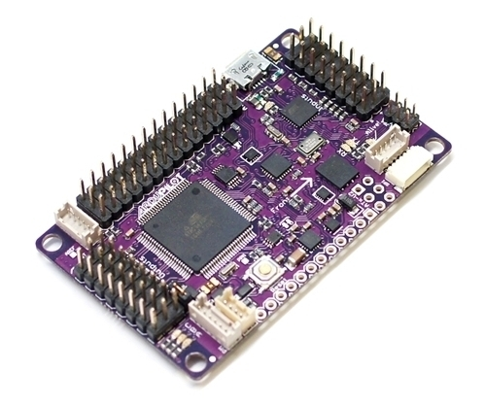**Ардукоптер – АПМ 2.5**

Сърцето на трикоптера е базираният на Arduino Мега 2560 контролер Arducopter 2.5. Отвореният код на контролера и голямото интернет общество, което работи над него му спечелват пет първи места на [Sparkfun 2013 Autonomous Vehicle Competition](https://avc.sparkfun.com/). Също така го правят изключително подходящ за всякакъв вид проувания, разработки и обучение. Процесорът на Атмел Мега 256 разполага с достатъчно Flash памет и може да изпълнява до 16 милиона инструкция в секунда, което го прави достатъчен за изпълнение и на малко по-сложни методи за управление. Arducopter разполага с допълнителните периферни устройства като GPS, компас, барометър, акселерометър и жироскоп. С тяхна помощ може да се постигне стабилен автономен полет и изпълнение на сложни задачи, като автоматично излитане, кацане и проследяване на маршрут.

* Съвместим с Ардуино и може да се възползва от допълнителните сензори и от цялата литература за него.
* Ардукоптер има прецизни три осови жироскопи и аксеромеетри, компас и барометър.
* Автоматично запазване на летателните данни се извършва чрез 4 Mb флаш памет на платката.
* Прецизни позициониране чрез GPS модулът на Mediatek 3393.
* Един от първите проекти с отворен код, който използват Invensense MPU-6000 – Акселерометър и жироскоп със 6 посоки на свобода.
* Висококачествен барометър от Measurement Specialties MS5611-01BA03
* Прецизен три осов дигитален компас на Honewell HMC5883L
* Процесорите на Атмел ATMEGA2560 и ATMEGA32U-2 съответно за изчисления и USB функции.
* Управление на моторите чрез ШИМ Контролери
* Радио телеметрия за предаване на данни по време на полет на честота 433 Мhz
* Графика на данни от полета в реално време
* Графичен интерфейс за настройка на параметрите на системата
* Навигация по координата чрез Google Maps
  + 1. **Инерционно измервателни сензори IMU(Inertial Measurement Units)**

Ардукоптер разполага със сензори за разпознаване на средата и състоятнието, в което се намира спрямо земята. Необходимостта от прецизно измерване на позиция и ориентация, налага използването на така наречените инерционен измервател блок. В случая се изпозлва MPU6000, в който са заложени три осови акселерометри и жироскопи. Допълнително информация относно ориентирането в пространноството получаваме от три осовият дигитален компас на Honeywell HMC5883L. За определяне на височина се грижи барометърът на Measurement Specialties MS5611-01BA03.

[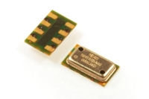](http://www.meas-spec.com/product/t_product.aspx?id=8503) 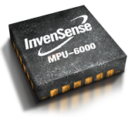 

* + - 1. **Дигитален жироскоп – принцип на дейстие**

[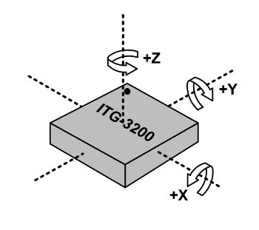](https://dlnmh9ip6v2uc.cloudfront.net/assets/9/9/3/f/b/5112d375ce395ff927000002.jpg)Жироскопът е устройство, което се използва за измерване на въртеливи джижения. Микроелектромеханичните(MEMS) жироскопи са малки, не скъпи сензори, който измерват ъглова скорост (скорост на въртене w,°/s – градуси в секунда) и могат да бъдат събрани в много малък корпус. Жироскопът се използва, за измерване на възникнала ротация от балансираната позиция, чрез който се подават електрически сигнали за компесиране на тази ротация.

Три осов МЕМС жироскоп подобен на илистрацията, може да измерва ротации и по трите оси: x, y и z. Жироскопите се използват при обекти които не се въртят много бързо. При полет на хеликоптер или самолет те ротират постепенно по няколко градуса. Усещайки тези ротации, жироскопът може да подаде сигнали и чрез тях полетът да бъде стабилизиран автоматично.

Сензорът в микроелектреомеханичното устройство е с размерите на косъм( между 1 и 100 микро метра). Когато жироскопът се завърти, малка тежест се измества. Това изместване се конвертира в много малки електрически сигнали и след това се усилва, за да може да бъде прочетено от процесора.

Важно уточнение, е че ускорението и линейната скорост не ефектират измерванията на жироскопът. Те измерват само ъглови отклонения. Ето защо в повече автоматични летателни апарати се използват устройства за измерване на инерционните сили, в който се екомбинират жироскоп и акселерометър.

* + - 1. **Дигитален акселерометри – принципи на действие**

Акселерометърът е устройство, което измерва ускорението, промяната на скоростта на даден обект. Измерва се в метри в секунда на квадрат m/s*s или чрез силата на земното притегляне(G, g = 9,8 m/s*s). те са електромеханични устройства, който засичат статични или динамични сили на ускорение. Статична сила е например земната гравитация, докато динамична може да бъде вибрация или движение. Акселерометрите, както и жиросопите могат да измерват ускорение в една, две или три оси. Три осовите такива стават все по поулярни заради намаляващата им цена.

Основно принципът им на действие е чрез капацитивна пластинки. Едната е фиксирана, докато другата е на миниатюрна пружинка. Пластината на пружинката се движи когато се появят сили на ускорение върху сензора и капацитетът между тях се променя. От тези промени може да се определи ускорението.

[](https://dlnmh9ip6v2uc.cloudfront.net/assets/a/9/1/1/7/516daf84ce395f411e000001.gif)

Друг пример на действие с пиезоелектрически акселерометър

Инерционно измервателните устройства са такива, който комбинират в един корпус акселерометър, жироскоп и компас. В случаят на Ардукоптер, се изпозлва MPU-6000, който получава данни от дигиталния компас HoneywellXXXX и обработва самостоятелно данните без да затормозява централния процесор на системата.

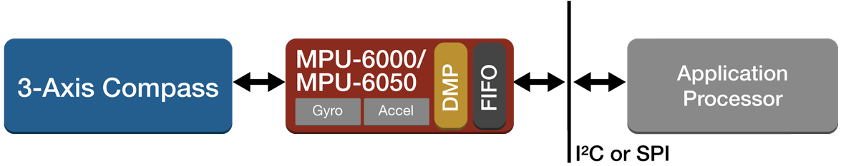

* + - 1. **МPU-6000 Инерционенно измервателено устройсво**

MPU-6000 комбинира дигитални три осови жироскоп и акселерометър в един чип. В него е вграден и Digital Motion Processor, чрез който се изчиляват до 9-осови алгоритми. Чрез I2C комуникация се приемат данни от външния дигитален компас с точност 1° - 2° Honeywell HMC5883L, позволявайки на MPU-6000 да изчислява и идентифицира самостоятелно пространственото си в състоянието без намесата на основният процесор(АТмега 2560).

Обхвата на жироскопа е програмируем в съответсвие от нуждите на устройсвтото и може да приема стойности между ±250, ±500, ±1000, и ±2000°/сек (градуси в секунда). Акселеметърът съответно може да има обхват между ±2г, ±4г, ±8г, и ±16г.

MPU – 6000 освен I2C поддържа и SPI комуникация с честота до 20MHz и разполага с един VDD пин, на които са свързани референцията за логическите нива, аналоговото и цифровото захранване. Корпусът е СМД и смален до революционните размери от 4х4х0.9мм и се нуждае само от 3.8mA ток за да функционира.

* + 1. 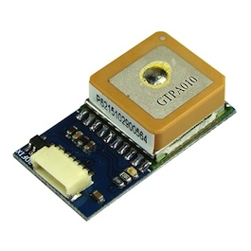**GPS – Mediatec 3329**

GPS е съкращението за глобална позиционираща система и чрез сензорът на Mediatek трикоптерът получава информация за местоположението си в географски координати,ширина и дължина[°]. Изпозлва се и за измерване на височината в метри над марското равнище[m]. GPS-ът измерва и скоростта на обекта в метри в секудни[m/s].

* + 1. **Барометър**

[](http://www.meas-spec.com/product/t_product.aspx?id=8503)Барометърът е сензор, който измерва атмосферното налягане. Поради промяната с височината, той може да се изпозлва за нейното измерване. Необходим е много прецизен сензор, защото атмосферното налягане зависи от влажността на въздуха, температурата, вятърът и от въздушната струя предизвикана от перките. АПМ2.5 разполага със висококачествен барометричен сензор на Measurement Specialties MS5611-01BA от ново поколение с голяма резолюция и SPI и I2C комуникации до 20 Mhz. Сензорът подава прецизна дигитална 24 битова стойност за налягане и температура. Освен това предлага различни режими на работа, който позволяват оптимизиране на скоростта на пренос на данни и консумацията на ток (1μA). Високата резолюция на температурната стойнсот позволява използването на барометърът за измерване на височина без допълнителни сензори.

* + 1. **Радио връзка за пренос на данни – телеметри**